Ex-ИСПА ИСПА Мярка - 2002/BG/16/Р/РЕ/011 „Събиране и пречистване на отпадъчните води на гр. Ловеч, България”

Стадий на проекта – изпратен окончателен доклад за реализация на проекта до Европейската комисия.

Мярката се състои от следните компоненти:
- Пречиствателна станция за отпадъчните води (ПСОВ) в гр. Ловеч, България.
- Разширение на канализационната колекторна система и включването и в ПСОВ Доставка на оборудване за диагностика и моделиране на ВиК мрежи.
- Техническа помощ по мярката.

Финансиране:
Компонентите по мярката са съ-финансирани със средства на Европейската Комисия.
Към 31.12.2012г.

Обща стойност 11,573,592.23 евро.
Средства по Финансов меморандум 10,986,329.21 евро.
Допълнително финансиране от държавния бюджет 587,263.02 евро.

Главна цел:

Целите на мярката са да се постигне съответствие в степента на пречистване на отпадъчните води, генерирани от гр. Ловеч с параметрите, заложени в Европейската директива за заустване на битови отпадъчни води, като се подобри състоянието на водите на река Осъм и р. Дунав, определени за чувствителна зона и се подобрят хигиенните, битовите условия на живот и условията за туризъм в област Ловеч.

Специфична цел:

В частност мярката постига следните цели:

- да даде на град Ловеч възможност да постигне съответствие с изискванията на Директивата относно пречистването на отпадъчните води в населените места;
- да намали риска за здравето на населението, което живее в целевите зони, обслужвани от новата ПС за отпадъчни води;
- да намали замърсяването на трансграничния регион, включително река Дунав и Черно море;
- да намали потенциалния риск от замърсяване на подпочвените води;
- да намали потенциалния риск от замърсяване на почвите;
- да подобри опазването на околната среда във водосборния басейн на реката;
- да подобри състоянието на флората/фауната в речната околна среда;
- да изгради ефективна екологична инфраструктура за улесняване на икономическата дейност;
- да подобри условията за развитието на ключови сектори в икономиката – туризъм и земеделие;
- да подобри качествения и количествения асортимент от услуги за населението в целевия регион;
- да създаде нови възможности за заетост – временни и постоянни и да стимулира местното и регионално развитие.

Бенефициент: Община Ловеч

При изпълнение на компоненти: Пречиствателна станция за отпадъчните води в гр. Ловеч, България са реализирани следните дейности:

- Изграждане на Пречиствателната станция за отпадъчни води, която да обслужва населението на гр. Ловеч. Избрана е схема на биологично пречистване с продължителна аерация в биобасейни с активна утайка. Технологичният процес включва предварително /механично/ пречистване, биологично пречистване, обеззаразяване на пречистените води, уплътняване, обезводняване и стабилизация на утайката.
- Проектът включва и строителството на 5 главни канализационни колектора, които да осигурят събиране и транспортиране на отпадъчните води от територията на гр. Ловеч до новоизградената ПСОВ.
- Новоизградената ПСОВ Ловеч е проектирана за 85 667 Е.Ж. и Qср.ден. = 15 893 м3/ден.
- Въведена е система за автоматизиран контрол и наблюдение на всички процеси от работата на ПСОВ Ловеч.

Постигнати резултати:

Чрез изпълнението на компонентите за изграждане на ПСОВ Ловеч и довеждаща колекторна система са постигнати следните резултати:
- постигне съответствие с изискванията на Директивата относно пречистването на отпадъчните води в населените места;
- намлен е риска за здравето на населението, което живее в целевите зони, обслужвани от новата ПСОВ;
- намалено е замърсяването на трансграничния регион, включително река Дунав и Черно море;
- намален е потенциалния риск от замърсяване на подпочвените води и почвите;
- подобряване на опазването на околната среда във водосборния басейн на река Осъм;
- подобряване състоянието на флората/фауната в речната околна среда;
- изградена е ефективна екологична инфраструктура за подпомагне развитието на
- ключови сектори в икономиката – туризъм и земеделие;
- подобрение на канализационните и водонабдителни услуги за населението в целевия регион;
- стимулиране на местното и регионално развитие чрез осигуряване на временна и постоянна заетост.
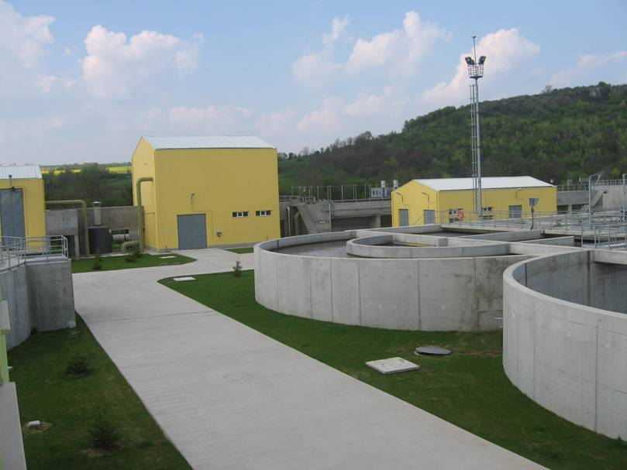
Пречиствателна станция за отпадъчни води – Ловеч

Допълнителна актуална информация за проекта можете да намерите тук

